O putovní pohár SSK Ročov
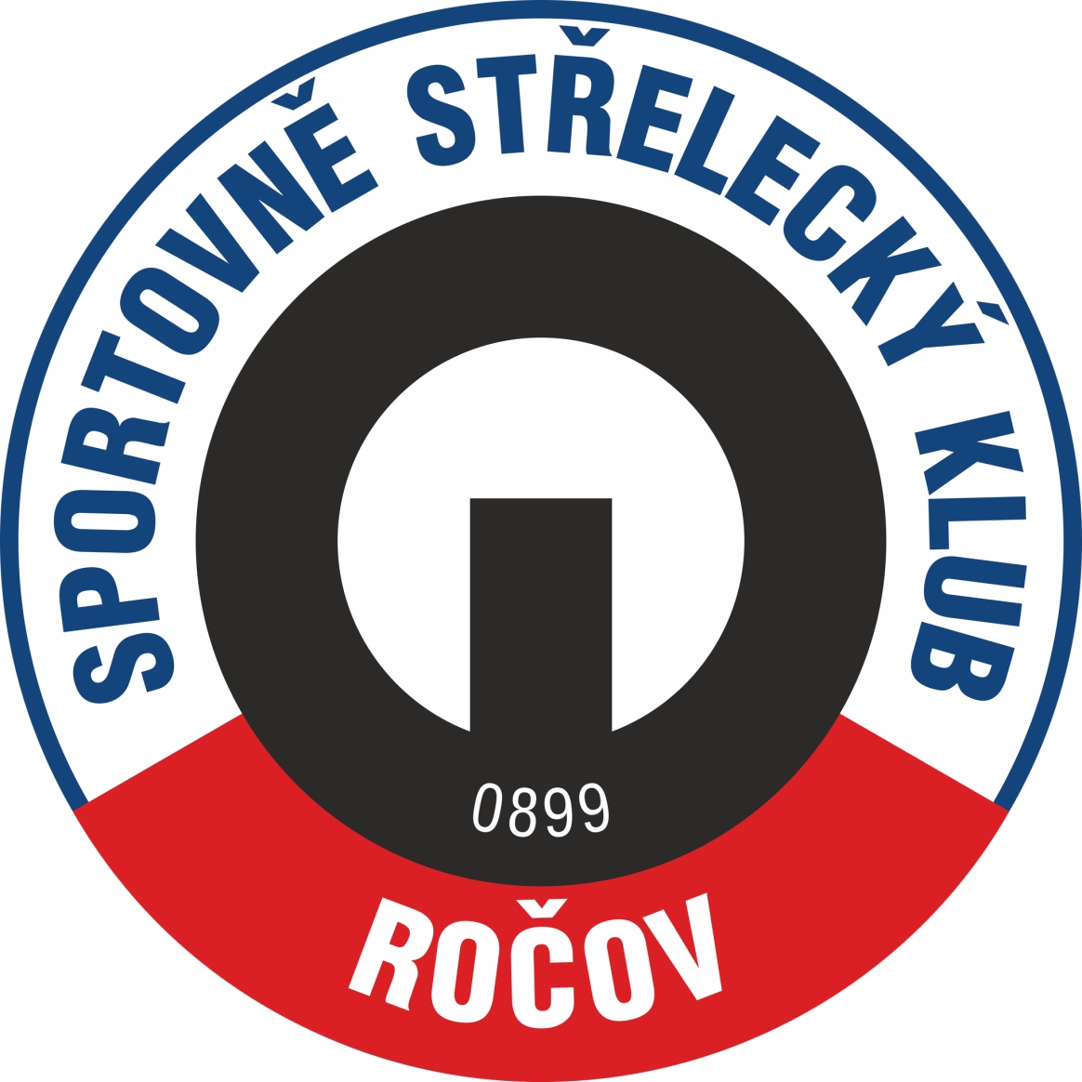
21. ročník

VzPu 30, 40, 60
2. 11. 2024, 21. 12. 2024, 18. 1. 2025, 15. 2. 2025
Kulturní dům městyse Ročov

Název soutěže:
O putovní pohár SSK Ročov 20. ročník
Druh soutěže:

Soutěž jednotlivců zařazená do 2. kategorie.
Datum konání:
2. 11. 2024, 21. 12. 2024, 18. 1. 2025, 15. 2. 2025
Místo konání:
Kulturní dům městyse Ročov.
Pořadatel:
SSK Č- 0899 Ročov
Ředitel soutěže:
Štich Antonín
Rozhodčí:
Zajistí pořadatel
Disciplíny:
VzPu 30 vleže
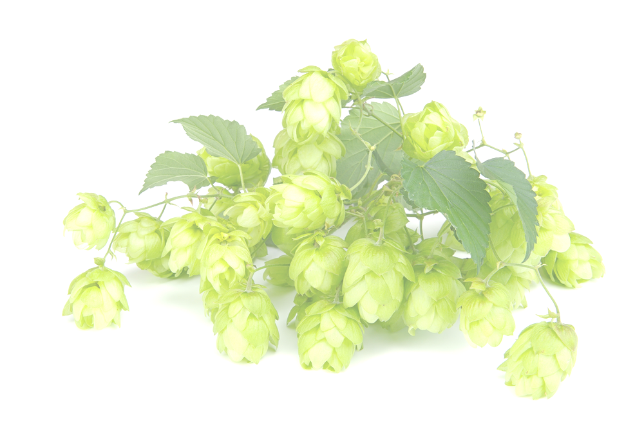
VzPu 40,60
Startovné:
120,- Kč VzPu 30 140,- Kč VzPu 40 160,- Kč VzPu 60
Kategorie:
- Mladší žáci a žákyně do 12 let 4. Ženy, juniorky, Muži, junioři
- Mladší žáci a žákyně do 14 let
3. Dorostenci a dorostenky do 18 let
Pro začátečníky umožníme střílet i s oporou v samostatné kategorii.
Při malém počtu závodníku budou kategorie slučovány.
Zbraně a střelivo:
Vlastní, dle PSS.
Časový rozvrh :
8.00 prezentace
9.00 nástup 1. směna
další směny dle počtu závodníků

Upozornění:
Časový rozvrh může být operativně změněn podle počtu závodníků (každá změna bude včas oznámena).
Hodnocení:
Hodnotí se dle pravidel sportovní střelby.
Protesty:
Dle pravidel sportovní střelby
Technická ustanovení:
Střílí se po 1 ráně do terče na terčovou stěnu (13 stanovišť). Střelnice je vybavena podložkami pod střelce, nejsou k dispozici stojany na dalekohledy. Střelci i doprovod jsou povinni se před vstupem na střelnici přezout do přezůvek nebo čisté sportovní obuvi.
Hospodářská ustanovení:
Účastníci soutěže startují na vlastní náklady nebo na náklady vysílajícího SSK.
Zdravotní zabezpečení:
Poliklinika Louny, Nemocnice Rakovník
Hodnocení :
Liga celkově - 1. až 3. místo v kategorii - věcné ceny, diplomy (započítávají se 2 nej-
lepší kola + finále)
Vítěz z kategorie s oporou, VzPu 30, Vzpu 40 získá putovní pohár .
Přihlášky:
Pro urychlení prezentace a omezení zmatků prosím zašlete přihlášku prostřednictvím stránek ČSS.
Případné žádosti o zařazení do směn se budeme snažit v rámci možností respektovat (záleží na pořadí došlých přihlášek).
Občerstvení:
Na střelnici.
Informace:
Lucie Štichová
Ročov 70
439 67 ROČOV tel: 605 945 084 e-mail: ssk-rocov@email.cz

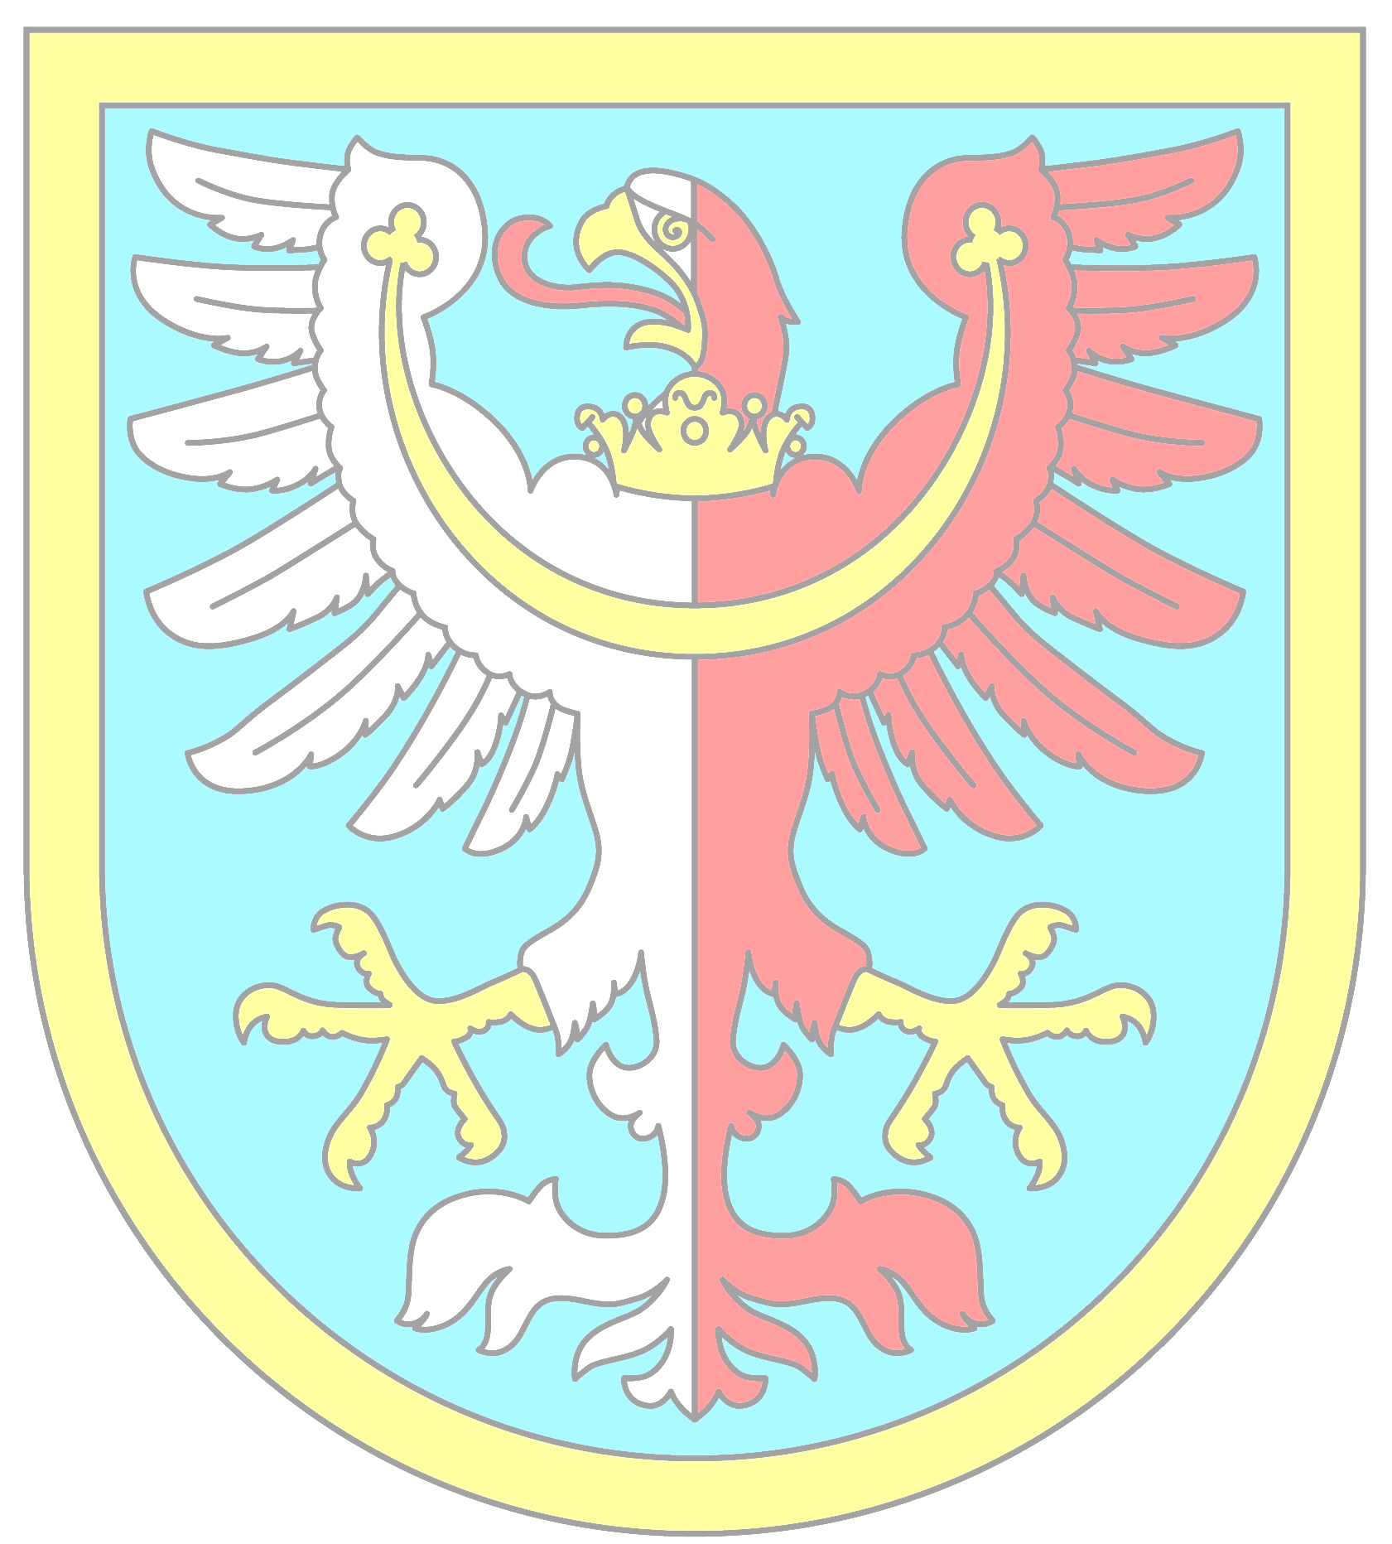

Za podpory Městyse Ročov

Na této akci budou pořizovány fotografie a audiovizuální záznamy. Účastník této akce souhlasí s pořizováním a následným zveřejňováním fotografií a audiovizuálních záznamů na sociálních sítích, propagačních materiálech a v médiích.

